管理体系远程审核记录表
过程与活动、  抽样计划 | 涉及条款 | 受审核部门：生产部 主管领导：吕中良 陪同人员：吕萍 | 判定
 |  | 审核员：伍光华 审核时间：2022.6.4 （远程审核使用微信电脑网络进行沟通取证）
审核条款：QMS:5.3组织的岗位、职责和权限、6.2质量目标、7.1.3基础设施、7.1.4过程运行环境、8.1运行策划和控制、8.3产品和服务的设计和开发不适用确认、8.5.1生产和服务提供的控制、8.5.2产品标识和可追朔性、8.5.4产品防护、8.5.6生产和服务提供的更改控制，
E/OMS: 5.3组织的岗位、职责和权限、6.2环境与职业健康安全目标、6.1.2环境因素/危险源辨识与评价、8.1运行策划和控制、8.2应急准备和响应，
组织的岗位、职责和权限 | QEO 5.3 | 生产部主要作用、职责和权限包括:负责基础设施管理控制，负责生产和服务提供的控制，包括制定生产计划，科学合理调度，确保生产计划及时按期完成，负责产品标识，并确保在必要时实现可追溯性，负责部门环境因素、危险源辨识和控制，负责生产过程运行的环境和安全控制，负责生产进度、现场工作环境和安全生产管理。  生产部上述作用和职责、权限基本得到有效沟通和实施。
目标 | QEO:6.2 | 部门目标：  部门 目标 考核结果 完成情况  生产部 三废排放达标率100%； 100% 已经完成  产品一次检验合格率≥97%； 100% 已经完成  重大环境污染事故为0； 0 已经完成  火灾、爆炸等意外事故为0 0 已经完成  员工轻伤事件每年不超过10次； 0 已经完成  重大伤亡事故为0； 0 已经完成  考核情况：2022.6.1日考核已完成。
基础设施 | Q7.1.3 | 生产部负责人介绍了设备的使用、维护、保养等要求，符合要求。  公司主要设备是冲床、弯管机、剪板机、弧焊机、折弯机、台钻、抛丸机、2.8T起重机空调、传真机、打印机、电脑等，查公司的监视和测量设备主要有钢卷尺、卡尺等，以上设备基本可以满足目前生产的需要。  查:设施及设备的提供及维护，  生产部负责人介绍，根据设备管理的各自不同要求，每月对生产设备进行维护保养。  提供了《设备年检计划》，将包装机、电钻等设备均列入了计划中，规定了保养项目、保养频率、负责人等。制表：吕勋 审核：吕柳岸，日期：2022-01-11。  抽查到了2022.3.21日包装机、电钻的《车间日常维护保养记录》，保养项目机器全面清洁、关键部位加油、检查电气线路是否正常工作等，保养人：吕勋。  查公司无特种设备。  公司配置了厂房和办公室，配置了电脑、wifi、打印机、传真机、电话、车辆等办公设施。  部门已对基础设施的控制进行了策划，并按照策划的要求进行了实施、控制，能够满足要求。
过程运行环境 | Q7.1.4 | 公司产品生产和销售对环境没有特殊要求。生产部负责工作环境的管理，组织确定并提供了产品要求所需的工作环境。  远程视频查看:生产环境适宜，生产车间面积适宜，产品摆放场地宽敞平整，车间内设备安装合理，地面干净、通风、采光效果良好。配备有排气扇、灭火器等安全防护设备设施。员工根据工种的不同，配有相关的劳动防护用品，并佩带合理。  办公室内配有降温、取暖设施，采光、通风条件良好。  工作环境均能满足生产合格产品的要求，未发现有不良的环境因素。
运行的策划和控制 | Q8.1 | - 产品实现的策划主要由总经理和技术负责人完成，过程策划包含了实现产品(水质分析检测仪器仪表的组装及销售)所需达到的质量目标和要求（包括了国标中的质量指标要求、法规要求、客户要求及组织自身附加要求）。  - 组织主要按照《GB/T3325-2017金属家具通用技术条件》和客户要求进行产品的组装生产和销售。  - 依据以上要求组织编制了适当的过程文件：  - 编制了生产工艺流程图，  产品生产工艺流程：  组装→检验→入库→交付；  销售流程：业务洽谈→合同签订→采购→检验→入库→交付；  - 对工艺流程的各个过程制定了相应的作业指导书以及控制要求；  - 规定了原材料、过程产品、成品的检验验收准则，并制定了检验规范；  - 对生产各过程填写了进货检验记录、产品过程检验记录、不合格品处置单、成品检验记录等各种监视和测量记录；  - 资源的提供（包括厂房、人员、物资、设备设施、测量设备等）  策划能满足实际生产的需要。  到目前为止，组织运行没有变更，问其有关要求，基本了解。
产品和服务的设计和开发 | Q8.3 | 组织按照顾客要求和已设计的款式，参考国家标准进行金属家具（课桌椅、餐桌、排椅、公寓床、文件柜、儿童家具）的组装生产及设计开发，企业目前按已设计的款式组装销售占大多数，设计开发策划、输入、评审、确认均无变化，设计开发输出有变更，变更的主要内容为课桌椅、餐桌、排椅、公寓床、文件柜、儿童家具的尺寸、款式和家具颜色，上述变更经过总经理、技术人员、生产厂长和顾客共同确认。  查编制有《设计与开发控制程序》，文件对设计开发的全过程进行了规范化管理，同时考虑引用生命周期的理念以确保所设计开发的产品能满足顾客需求或期望和有关法律法规要求。  组织提供了钢木课桌椅的设计开发资料。  一、抽查了钢木课桌椅相关研发资料，记录了设计开发的策划、输入、输出、评审、验证和确认活动。  （一）设计开发的策划，包括了设计和开发各个阶段的评审、验证和确认活动，以及设计开发人员分工及职责，编制：吕牡丹，批准：吕柳岸，日期：2022.1.10。  项目建议书  提出部门 研发中心 建 议 人 吕牡丹  项目名称 钢木课桌椅 型号规格 QH-6670  销售对象 学校教育单位 建议日期 2022年01月10日  基本要求（包括主要功能、、结论、外观包装、技术参数说明等）：  适合于学校教育单位的使用，要求可拆解设计、可回收循环利用、甲醛≤0.5mg/L、高强度、美观实用、舒适度等。  市场预测分析（包括市场需求、用户期望、竞争对手情况、产品质量现状、预期首批销量、交货期限、出厂价格等）：  现在市面上课桌椅多为老式课桌椅，这些钢木课桌椅生产过程中容易排放甲醛，对学生健康产生危害、使用时间短，维护费用高等缺点，客户群希望能看见更环保产品上市。  此款钢木课桌椅设计美观，可拆解设计，甲醛≤0.5mg/L、可回收循环利用适合学校教育单位所用，市场需求较大，用户期望产品价格便宜，质量优越，款式新颖，预计首批销量2000套左右。  可引用的原有技术：  本公司原有独立开发技术，制造工艺技术，外协件检验技术，出厂检验技术。  可行性分析（包括技术、采购、工艺、成本等方面）：  该钢木课桌椅设计开发技术成熟，人员配套齐全，原材料，配套件采购容易，制造工艺可以达到客户要求，无特殊技术难题，不需要增添太多生产设备。  项目所需费用，参加人员：  预计开发费用为25万元，  参加人员：质检部，生产部，业务部，  总经理批示：  同意  签名：吕柳岸 日期：2022.1.10  基本符合设计开发过程策划的控制要求。  （二）、查设计和开发的输入：提供了《项目建议书》、《设计开发输入清单》。  查项目名称：钢木课桌椅，规格：QH-6670：  设计内容：钢木课桌椅，规格：QH-6670：  1、合同符合性 2、外观（美观）性3、结构合理性4、框架接口正确性、5、环境影响6、安全性、7、外形尺寸 8、稳定性 9、强度10、产品部件图11、材料清单12、工艺要求文件及说明13、包装要求。  产品设计开发依据：现在市面上课桌椅多为老式课桌椅，这些钢木课桌椅生产过程中容易排放甲醛，对学生健康产生危害、使用时间短，维护费用高等缺点，客户群希望能看见更环保产品上市。  此款钢木课桌椅设计美观，可拆解设计，甲醛≤0.5mg/L、可回收循环利用适合学校教育单位所用，市场需求较大，用户期望产品价格便宜，质量优越，款式新颖，预计首批销量2000套左右。GB-T11253-2007 碳素结构钢冷轧薄钢板及钢带；GB 18580-2001室内装饰装修材料 木家具中有害物质限量；欧盟ＲＯＨＳ指令２０１１/６５/ＥＵ附录和其修正指令（ＥＵ）２０１５／８６３的限值要求。  查到对设计开发输入进行了评审，经评审设计输入评审通过。  评审人员：吕柳岸 、 杨岑、吕中良等，批准人吕柳岸2022.1.10日。。  （三）、设计开发的评审：  查设计开发输入阶段进行了评审，查设计开发输出阶段进行了评审，  钢木课桌椅，规格：QH-6670的《设计开发评审报告》，评审结论：本次开发的新产品钢木课桌椅在性能和技术等方面基本上达到了顾客的要求，各项技术指标均达到要求。  评审人员：吕柳岸 、 杨岑、吕中良等，批准人吕柳岸2022.1.15日。  （四）、设计开发验证：  设计开发验证报告  设计项目名称 钢木课桌椅 产品型号规格 QH-6670  验证单位名称 质检部  试验样品编号 试验起止日期  设计开发输入综述（性能、技术参数及依据的标准或法律法规等）：  适合于学生使用，要求计美观，可拆解设计，环保无毒、可回收循环利用能体现产品的特性  依据的标准及方法有：GB 4071-2010《课桌椅》  CQC51-381001-2018《家具环保产品认证规则》  主要试验仪器和设备：  序号 仪器、设备编号 仪器、设备名称 计量有效期  1 JL001 游标卡尺 2022.10.12  2 JL002 外径千分尺 2022.10.12  针对输入要求的各专项试验/检测报告内容摘要及其结论：  外观：设计新颖  钢木课桌椅规格：满足国标要求  颜色：美观大方  设计开发验证结论：  验证结果：合格，建议投产  对验证结论的跟踪结果：合格  备注：或另附页叙述。  编制：吕牡丹 审核：杨岑 批准：吕柳岸 日期：2022.1.17  （五）、设计开发确认  查产品设计和开发确认，提供了钢木课桌椅，规格：QH-6670设计开发确认报告，经样品交付验收和试用，全部指标合格，无发生任何质量方面问题的反馈，取得良好的反响，达到设计要求。客户进行了签名确认，确认日期2022.1.25。  （六）、查设计和开发的输出：  设计和开发输出清单  编号：QH/QR-7.3-05 NO：05  项目名称： 钢木课桌椅 产品型号/规格：QH-6670  序号 文 件 名 称 编 号 备 注  1 产品图纸 QHSJ15001  2 装配工艺卡 QHSJ15002  3 零部件明细表 QHSJ15002  4 出厂检验规程 QHSJ15004  编 制：吕牡丹 审 核：杨岑 批 准：吕柳岸 2022.1.12  设计和开发的输出管理符合规定的要求。  （七）、设计开发更改：应进行评审、验证、确认、批准，经查组织按顾客技术要求研发，暂未发生设计更改情况。研发过程发现的问题已及时进行了修正，修正后结果能满足技术要求。  其他各产品的工艺相似，另抽查了产品：公寓床、文件柜、儿童家具等产品的设计开发资料（包括：设计开发的策划、输入、输出、评审、验证和确认记录），情况同上。  组织的设计开发控制基本符合规定的要求。 | 符合
生产和服务提供的控制 | Q8.5.1 | 《生产和服务运作控制程序QH-CX-07》中规定了生产和服务的控制要求，符合企业实际和标准要求，具有可操作性。  一、远程视频查看受控条件：  1) 组织一般通过顾客订单要求、国标/行标等获得产品信息，车间主要通过下发的购销合同获得产品信息。提供了顾客的购销合同要求，内容包括：规格型号、数量、配件、价格、交货期，齐全完整。  远程视频有：作业指导书、工艺流程、设备管理制度、检验规范，操作性较强，可以满足指导操作的要求。  2）提供和配置了钢卷尺、卡尺等，监视和测量设备配置适宜，维护保养良好，能够满足质量特性测量需要。  3）检验活动有原材料检验、过程检验、成品的外观、规格尺寸检验，能够验证过程和产品是否符合接收准则。  4）提供和配备了冲床、弯管机、剪板机、弧焊机、折弯机、台钻、抛丸机等，设备运转正常，维护保养良好，配置适宜于生产工艺过程，专业化较强。设备能按照生产流程摆放，摆放基本合理，车间通风良好，光线充足，车间内地面比较干净、整洁，有安全通道和灭火器，基础设施和环境能够满足生产需求。  5）生产操作人员和技术人员、管理人员以及质检员都经过了培训，能力满足要求，无特种作业人员。  6）公司确定销售过程为需确认的过程，对销售过程进行了确认，提供《特殊过程确认记录》，对设备、人员、工艺、环境分别进行了确认，确认结论合格，确认人吕柳岸等，确认日期2022.1.15日。  7）通过岗前培训和日常技能提升培训教育，提高了操作工的专业技能，加强日常班前会的沟通，可以防止人为错误。  8)所有的产品(从原材料至成品)都必须经检验合格后方可转序、入库和交付。质检部负责产品的检验和放行，产品经过检验合格后方可放行和交付，业务部负责产品交付和交付后活动的实施，并负责联系售后服务。发货前由业务部开具发货单，成品库管员依据发货单发货，随货同行有产品合格证，公司负责联系货运交付到指定地点，经查出库、交付手续齐全。  远程视频巡查：  组装工序，操作工杨桂凤等正在组装1800*900*450文件柜门，柜体框架和门板已焊接成型完毕，质量要求：门四周的间隙不得大于1.5mm，但必须四边门隙均匀，门开启时应轻松，无阻碍现象，查有组装作业指导书，远程视频观察操作符合。  通过远程视频观察组装工序均操作符合操作文件要求；  此次审核为远程结合现场审核。  组织生产过程的控制符合标准规定的要求。
标识和可追溯/产品防护 | Q8.5.2  8.5.4 | 在仓库及车间远程视频巡查：  产品标识主要通过划分区域、生产工艺记录、检验记录等进行标识，状态标识分为合格、不合格、待检等，生产加工过程中和产品监视和测量过程中有采取适当的方式对产品进行标识（含检验状态），标识有确保唯一性，当有追溯性要求时，可确保通过采购单、检验单、销售合同进行追溯。  原材料、半成品、成品依据不同的类型和防护要求进行防护，产品运输时防止跌落损坏等。  生产车间现场加工的半成品、成品分别按区域放置。原材料分类分区放置在指定仓库、产品标识方法得当、未发现不同类型和状态产品发生混淆现象。标识和可追溯性基本符合标准要求。  产品生产过程中有采取相应的措施进行防护，以确保符合要求。防护包括标识、处置、污染控制、包装、储存、运输以及保护等。产品交工、包装及交付到预定地点期间，针对产品采取适当的防护措施，包括选择合适的搬运方法和设备（2.8T起重机）、贮存场所，保持标识完整、清晰。  产品标识和防护管理基本符合要求，。
更改控制 | Q8.5.6 | 生产部负责人介绍，当内外外部环境，如客户要求、产品技术和质量要求、生产工艺、适用的法律法规和产品技术标准等有更改时，相关部门提出更改计划并进行更改，更改由原制定人负责具体实施。  自体系建立以来，未发生生产和服务控制有关信息的变更。
环境因素  危险源 | EO6.1.2 | 提供了QH-CX-16环境因素识别与评价控制程序、QH-CX-23危险源辨识、风险评价与控制措施制定程序，对环境因素、危险源的识别、评价结果、控制手段等做出了规定。  部门负责人介绍了对环境因素、危险源进行了辨识，考虑了三种时态，过去、现在和将来，三种状态，正常、异常和紧急。  远程视频提供了“环境因素识别和评价登记表”，识别了组装生产过程中噪音排放、废气排放、固废排放、火灾、能源消耗、原材料消耗等，识别基本齐全。  评价出生产部的重要环境因素为：噪声排放、固废排放、火灾爆炸发生等。  通过运行控制、日常检查、管理方案、培训教育、应急预案等对重大环境因素实施控制，基本适宜，具体见E8.1条款。  提供“危险源识别和评价登记表”对部门生产办公活动各过程分别进行辨识，考虑了金属家具产品的生产过程的特点。  生产部识别的危险源主要有：职业病伤害、触电、灼伤、烫伤、机械伤害、火灾事故等。  重大危险源：职业病、触电事故、机械伤害、人身伤亡等。  危险源识别经核实基本齐全，重大危险源评价基本合理。  通过运行控制、管理制度、劳动防护用品、培训教育、应急预案等对重大危险源实施控制，基本适宜，具体见O8.1条款。
运行控制 | EO8.1 | 编制与环境、安全体系运行控制有关的文件有环境和安全运行控制程序、应急预案等。  1、废水管控  生产过程中无废水产生，生活污水经化粪池预处理后排入市政管网处理。  2、废气管控  主要是外包过程焊接废气和抛丸废气，焊接工序废气产生量较小，采取焊烟净化器、排风扇通风和戴口罩及护目镜的方式；抛丸废气经布袋除尘器收集处理，操作工戴口罩。  3、噪声管控  外包过程冲床、剪板机操作过程有噪声排放，采取设备布置在厂房内部，同时采取消声、隔音、减振等措施，经厂房和绿化衰减可达标。  4、固废管控  生产过程中固废主要为废包装材料。生产部将以上废弃物收集后暂存，由厂家回收。  - 能源资源管控  生产过程注意节电、节钢材，人走关闭设备和照明开关，远程视频未发现有浪费电能的现象。  6、产品周期的环境管控  公司生产已考虑了产品的环保性，生产过程中，严格按照环保等管理制度实施，控制好辅助材料的计量，避免浪费，生命周期终了时废包装材料还可以回收利用。  7、潜在火灾管控  公司生产现场配有干粉灭火器若干个，远程视频查看均状态有效。  8、安全防护  公司给员工发放手套、口罩、护目镜等劳保用品，提供了“劳保用品发放记录”，查到2021.8.13日发放的劳保用品有：防护口罩、眼罩、防护手套。  9、能提供防止员工意外伤害加重的急救药品如创可贴等。  - 为主要长期员工上社保和工伤保险。  - 员工饮用水为纯净水，干净卫生。  远程视频运行情况进一步观察：  生产过程无废水排放。  组装远程视频查看操作员工配戴手套，穿戴工作服及工作鞋。使用手持电动工具时先检查有无电线裸露等安全隐患。  配电室门口设有防鼠挡板，配有绝缘手套、绝缘鞋、高压验电笔、安全帽，内部配有灭火器。  车间下脚料集中堆积在固废存放处，查看在车间角落放有一堆废包装材料，等储存到一定量后会联系厂家来回收处理。  车间无乱拉扯电线的情况发生，地面较干净整洁，未发现安全隐患，配备的灭火器状态良好。员工能按照要求穿工作服、戴口罩和防护手套，无吸烟现象。  经与操作工交流对应急知识和安全防护知识有所掌握，具备一定的环保和安全意识。  生产远程视频用电安全、现场环境清洁、废弃物管理、安全防护受控，未发现异常现象。  生产部现场管理基本受控。  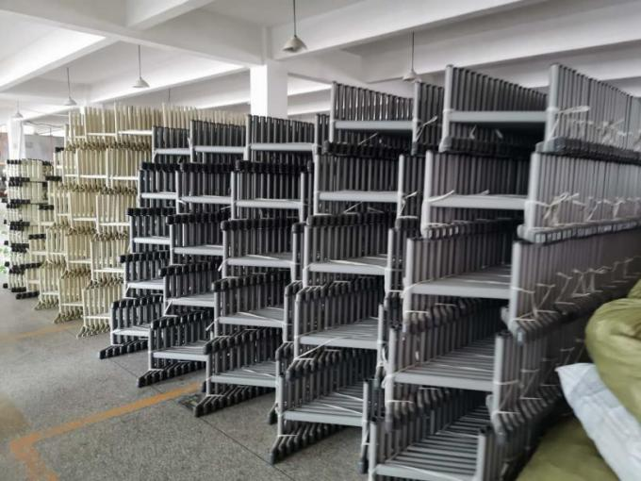  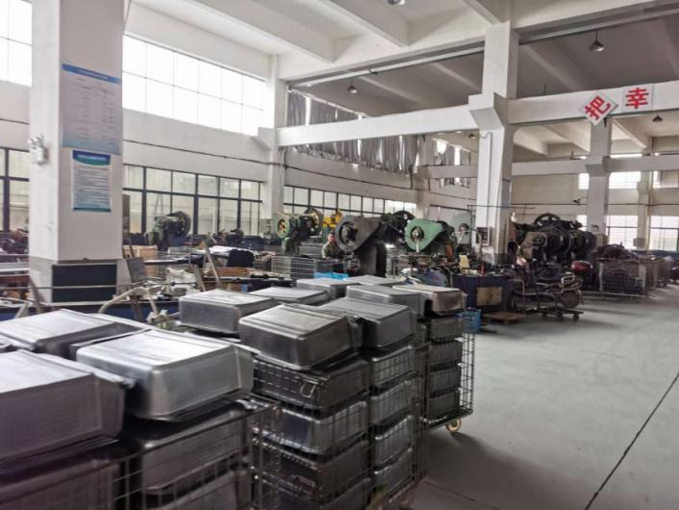
应急准备和相应 | EO8.2 | 编制了《应急准备和响应控制程序》，有机械伤害应急预案、火灾应急预案、触电事故应急预案、企业疫情应急预案，相关内容基本充分。  应急设施配置：在办公场所内、车间内、仓库内均配备了灭火器、消防栓等消防设施，均在有效期内，状态良好。  2022.1.20日参加了火灾应急预案演练。  远程视频巡视办公区和车间配有多个灭火器和消防栓，均有效。  部门介绍自体系运行以来尚未发生紧急情况。

说明：不符合标注N

